PERSEPSI ORANG TUA TENTANG PENGGUNAAN GAWAI PADA
KALANGAN ANAK SEKOLAH DASAR
DI DESA BOJONGSARI KECAMATAN LOSARI KABUPATEN BREBES

SKRIPSI

Diajukan Untuk Memenuhi Sebagai Persyaratan
Memperoleh Gelar Sarjana (S1)
Pada Program Studi Ilmu Komunikasi Fakultas Ilmu Sosial dan Budaya
Universitas Swadaya Gunung Jati

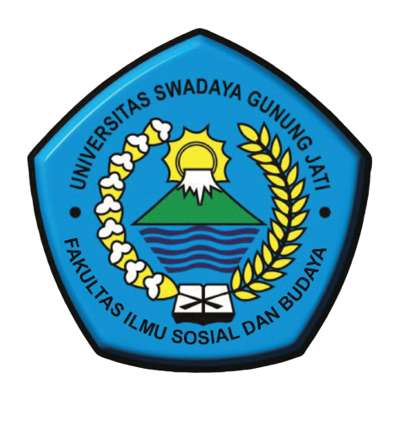
Disusun Oleh :
RIZAL AFANDI
NPM. 118100084

PROGRAM STUDI ILMU KOMUNIKASI
FAKULTAS ILMU SOSIAL DAN BUDAYA
UNIVERSITAS SWADAYA GUNUNG JATI
C I R E B O N
2 0 2 2

